3. Јун 2011.

Часопис ученика четвртог разреда ОШ „Иван Горан Ковачић“

Станишић

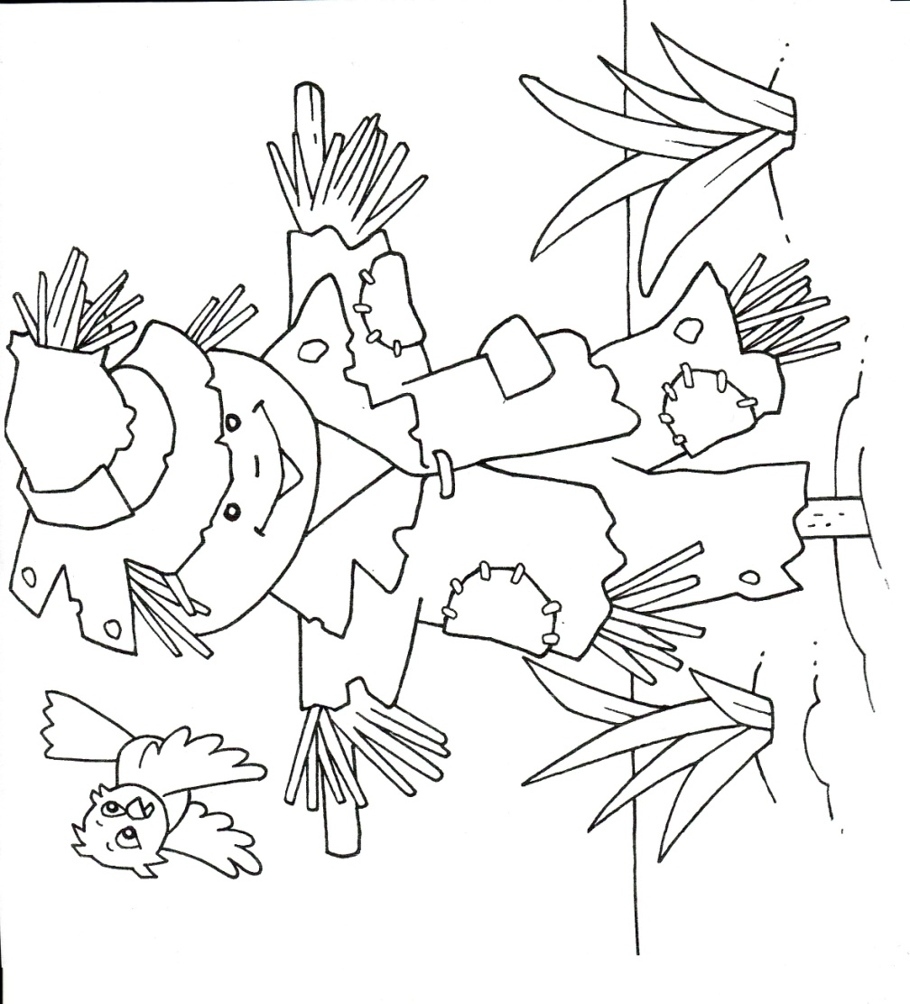

*ОВАКО НАМ ЈЕ ПРОШЛА ШКОЛСКА ГОДИНА...*

Школска година почела је, као и претходне три, поделом уџбеника. Дошла нам је девојчица коју смо најавили у прошлом часопису – Јевросима Караица. У одељењу је и даље двадесет ученика јер је Исидора Тошић одселила у Сомбор. Физичко у оба одељења предаје наставница Агнеш Лемајић Јагица. Десет ученика је прешло са верске наставе на наставу грађанског, а један ученик је са грађанског отишао на верску наставу. Прва субота је, наравно, била радна, часови су били скраћени.

**Септембар**

Први излет... 

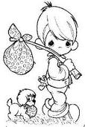

Леп и сунчан дан. Прво смо отишли на игралиште да видимо нови фудбалски терен, затим на Брчак. На Брчку нам је уплала лопта у воду, а онда смо упадали и ми. Пливање, скакање, гурање, гњурање и сушење, сушење... Онда опет игралиште, фудбалица на новом терену. И разлаз.

Прва изложба 

У Дому културе организована је изложба ликовних радова ученика трећег и четвртог разреда на тему Шта ради моја мама, а у оквиру изложбе *Дани хлеба.*

Један од награђених радова био је колаж Нађе Кусић. Нађа је добила мајицу, качкет, дигитрон и књигу. Радове на изложбу су послали сви ученици нашег разреда, а ово су ученици чији радови су изложени: Урош, Богољуб, Уна, Снежана, Стеван М., Теодора, Тамара, Бојана, Ђорђе П., Вања К., Николина, Никола П., Милица, Бојан С., Ана, Ђорђе Р., Павле, Сања, Марко, Александра.

Прва радна акција

За радну акцију биле су нам потребне мале мотике, метле, лопате и колица. Задатак је био очистити школски полигон од траве и смећа. Прво смо почупали или исекли мотичицама траву, затим све лепо почистили на гомилице, утоварили у колица и одвезли код контејнера.

На радној акцији су се истакли радом **Душан Драгичевић и Снежана Бједов.**



**Октобар**

*Дечја недеља*

Понедељак

Плави дан.

Кредама у боји нацртали смо заједничку слику на полигону, а на четвртом часу играли смо друштвене игре у одељењу.



Уторак

Црвени дан.

На такмичењу у лудим фризурама учествовали су Теодора, Вања Ц., Бојана, Урош, Татјана, Немања, Нађа, Александра, Марија, Ана, Никола П. и Бојан Г. Татјана је освојила друго место. Браво, Татјана!!!

Друштвене игре – цео разред у учионици IV2

**

Четвртак

Зелени дан

 

Изложба кућних љубимаца - на изложби су учествовала три куце, и један зец. Сања, Небојша и Ђорђе Р. су довели куце, а Стефан Ш. је донео зеца.

Стефанов зец освојио је треће место. Браво Чарли!!!



Квиз – „Радим редовно домаћи“

За девојчице такмичиле су се Александра, Нађа, Уна и Вања Ц. За дечаке су се такмичили Стефан Шукара, Никола Путица, Ђорђе Просеница и Бојан Грујић.

Дечаци редовније раде домаћи!

Среда

Црни дан

* *

Јесењи крос, сеоско игралиште 14:00

девојчице дечаци

1. Теодора Немања

2. Александра Небојша Н.

3. Николина Небојша И.

4. Милица Јован

5. Јелена Богољуб

Маскенбал – ове године маскирали су се Небојша И., Нађа, Бојана, Тамара, Бојан Г., Теодора, Уна, Никола В.

 



Петак

Бели дан.

Позоришна представа „У цара Тројана козје уши“ . У представи су учествовала и нека деца, глумила су биљке и животиње.

Приредба

На приредби су учествовали као рецитатори Николина и Нађа ( „Керефеке“) и Бојан Грујић и Никола Путица ( „Сонг ал би било фино“) и девојчице које играју у фолклору: Уна, Вања Ц., Снежана, Нађа, Николина, Милица.

* * *

У октобру смо писали прве писмене задатке из српског и из математике.

За писмени из српског смо се припремали тако што смо описивали шуму. Небојша И. је писао као у шуми има пуно дрвећа, трава мекана, гранчице поломљене леже испод дрвећа и ...

„ ...тамо је била једна клупа.“

„ Ма где ти видиш клупу у шуми?“, учитељица љутито.

„Па морао сам нешто да ставим кад нема ништа!“, рече Небојша такође љутито.

Чита даље и каже:

„ Видели смо једног детлића на дрвету. Детлић је тако гласно кљуцао да нисмо могли ни јести, морали смо отићи даље.“

„ Па што га ниси отерао?“ , упита Стефан Ш.

* * *

На часу природе причамо о животињама и начинима на које се животиње крећу и деловима тела који омогућавају кретање.

„Шта све животиње које живе у води морају имати?“, учитељица.

„Шкрге“, Нађа.

* * *

Оно што је најлепше – у октобру је почео мали јесењи распуст. Трајао је само три дана, од 29. 10. до1. 11.

Jesenje jutro

Probudila sam se. Jutro je veoma maglovito. Sve izgleda nekako tmurno i mračno. Obukla sam se i sišla u kuhinju. Na stolu me je čekao doručak. Nije mi do jela. Ubacujem nekoliko kolačića i flašu vode u torbu i izlazim u šumu.

U ovo doba godine šuma izgleda posebno lepo. Svakog trena jedan žuti listić može da ti padne na glavu. To ja zovem lisnata kiša. Ovo je listopadna šuma. Odjednom mi nešto tvrdo pade na glavu. To nije bio list, već lešnik. Možda je pao sa drveta ili je možda ispao nekoj veverici. Odjednom zaduva jaki severac i lešnik mi ispade Iz ruke. Oko mene je bilo drvće, skoro golih grana koje su se polako njihale. Bilo je prelepo. Magla se još nije povukla, ali ispred sebe jasno vidim panj. Potrčala sam i sela na njega. Otvorila sam torbu i malo užinala. Dok sam završila sa jelom, magla je nestala. Sad se sve jasno videlo. Ojednom nešto se začu u žbunju. Osećala sam se uplašeno. Prišla sam žbunu i razgrnula mu grane. Zapanjeno sam stala pred prizorom. Tu je sklupčano ležalo jedno crno kučеnce sa belom šarom na leđima. Polako sam ga podigla. Dala sam mu ime Flekica. Odnela sam ga kući i zamolila roditelje da ostane sa nama. Oni su se složili i Flekica je postao zvanični član naše porodice.

Ali on je sada bio još nešto: večna uspomena na ovaj dan i najbolji drug koga je jedna devočica ikad mogla da dobije!

*Vanja Cimeša*

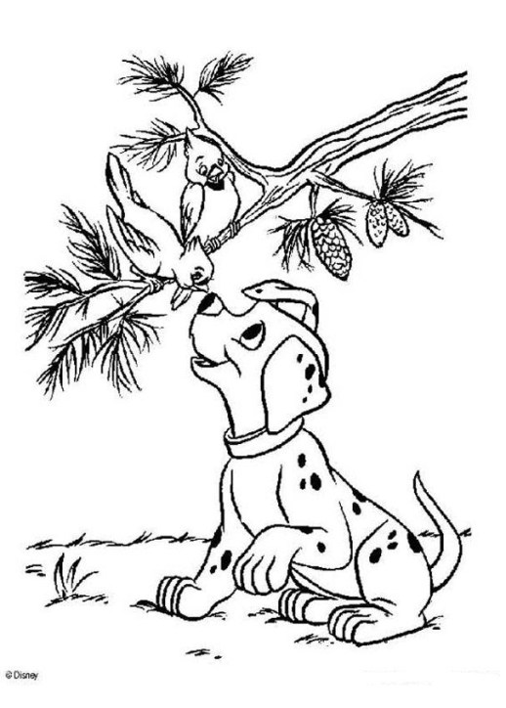

Одличан

( 5 )



Јесен у нашем школском дворишту



Школско двориште је у јесен лепо и пуно чаролије. Свако јутро када идем у школу разгледам његове лепоте и слушам звуке.

Небо је сиво и плавкастобело. Ваздух је свеж, а земља влажна због честих пљускова. Стаза у школском дворишту је мокра па се суво и опало лишће залепило за њу. Са леве стране налазе се брезе које су још потпуно зелене, само по који жути лист шара то зеленило. Испод бреза су пањеви као мале клупе. Сада су клизави и не може се седети на њима. Поред бреза су чемпреси, а испред неки мали необични жбунић са ситним црвеним плодовима попут шипка. Понекад се чује цвркут птица. Кора чемпреса је тамно браон и испуцала, док је брезина кора бела и глатка. Животиња је веома мало, а цвећа скоро да и нема.

Када видим школско двориште, на први поглед уопште не бих рекла да је јесен. Волела бих да је јесен дужа и да њен жути огртач заувек краси наше школско двориште.

Милица Матијевић

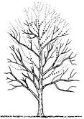 



Одличан

( 5 )





Новембар



Прошетали смо се до силоса. Обишли смо стари базен. Мало се поиграли у базену, мало у шумици поред базена. Затим смо отишли на сеоско игралиште и углавном се свађали ко ће на нови терен, дечаци или девојчице. У паузама смо играли фудбал.

*Д*руги излет

Леп и сунчан дан. На излет је ишао цео разред.

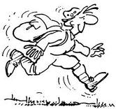

Нови ученици...

Осмог новембра у наше одељење су стигли нови ученици – Газмен и Шемсија, а сутрадан су наши другари добили нову ученицу Суаду ( „Ти си мени све, ти ми дајеш све...“), сви се презивају Исеиновић. Дошли су из Београда.

*

Одгледали смо луткарску представу „Догађај у Луткову“.

*

Посетили смо сеоску библиотеку и узели Каштанку да читамо. Прву приповетку из књиге читали смо наглас да библиотекарка чује како читамо.

**Децембар**

У децембру смо једва чекали зимски распуст и Нову годину. Пре него што смо отишли на распуст писали смо други писмени из српског и математике.

На писменом из српског дате су нам речи, а наш задатак је био да напишемо причу.

Дате речи су: дрвеће, старица, корпа, пас, ветар, умиљат, дечак.

Сребрни голуб

Спремала се зима. У једном малом селу сељаци су скупљали храну и дрва како би могли да преживе зиму која ће бити веома хладна и сурова.

Једног сасвим обичног дана, док су сви били забринути и журили ка кућама како би избегли хладноћу, мали дечак Мирко из једне сиромашне, веома сиромашне породице, безбрижно је шетао улицом. Наједном, угледа испред себе болесну старицу како прелази пут. У руци је држала корпу са храном, а око ногу јој је умиљато трчао риђи пас. Одједном ветар нагло задува, истрже старици корпу из руке и просу намирнице на земљу. Дечак брзо притрча и поче скупљати по улици ствари које су испале из корпе. Старица га погледа и рече: „Бог да те чува, дете.“ Извади из џепа фигуру сребрног голуба, даде је дечаку и оде даље. Дечаку није било јасно шта да ради па отрча кући. Путем је гледао ону фигурицу што му је старица дала. Кад закорачи у своју улицу, остао је без речи. Уместо старе, труле колибице бљештала је предивна велика кућа сва у сребру. Дечак протрља очи и утрча у кућу. Мама га је дочекала раширених руку. Ни она није знала шта се дешава.

Дечак је голуба сакрио под јастук и ништа није рекао мајци. Ону старицу више није срео. Шта се то десило остало је тајна.

Милица Матијевић

 

Одличан

( 5 )

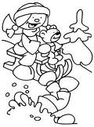 

Зимски распуст је почео 23. 12. журкама по школи.

Ове године смо опет имали допунску наставу на распусту.

Јануар

Друго полугодиште је почело 17. 1. 2011.

У јануару смо ишли у школу тек толико да прославимо школску славу Свети Сава.

На приредби су учествовали другари из IV2 - гледали смо њихову драмску игру о Растковом одласку у манастир. Наравно, гледали смо и наше другарице у фолклору.

А онда су наставници почели да штрајкују, а ми смо наставили да се играмо, и тако недељу дана.

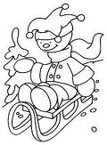

**Фебруар**

Прославили смо Дан државности.

16. 2. забављали су нас аниматори из Сомбора. Једна девојка нам је бојала лице, а један момак правио животиње од балона. Сви, од првог до четвртог разреда, били смо у сали и била је гужва.

 

 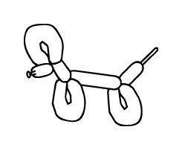

Имали смо једну радну суботу.

18. 2. одржано је школско такмичење из математике. Ево ко се такмичио и како је прошао:

|  |  |  |
| --- | --- | --- |
|  | Име и презиме | број бодова |
| **1.** | **Бојана Веселиновић** | **90** |
| **2.** | **Николина Карабатић** | **90** |
| **3.** | **Вања Цимеша** | **80** |
| **4.** | **Александра Комазец** | **70** |
| **5.** | **Урош Росић** | **70** |
| 6. | Марија Симић | 65 |
| 7. | Никола Путица | 65 |
| 8. | Теодора Загорац | 60 |
| 9. | Бојан Секулић | 50 |
| 10. | Ђорђе Просеница | 50 |
| 11. | Марко Тошић | 50 |
| 12. | Милица Матијевић | 50 |
| 13. | Стефан Шукара | 40 |
| 14. | Дејан Огњеновић | 20 |
| 15. | Тамара Девић | 20 |

Првих пет ученика пласирало се на општинско такмичење.

**Март**

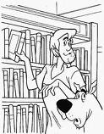 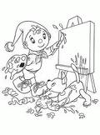

*Д*руга изложба

Мађарски дом – слике од сламе, слике од бамбуса и шушке, гоблени, таписерије ( радови жена из села )

Март је почео одласком у сеоску библиотеку и колективним учлањењем.

Имали смо и један заједнички чос – изашли смо на полигон и дружили се. Дечаци су играли фудбал и кошарку, а девојчице одбојку.

Општинско такмичење из математике одржано је 5. 3. у Основној школи „Доситеј Обрадовић“ у Сомбору.

***Александра Комазец, 100 бодова - 1. место***

***Николина Карабатић, 90 бодова - 2. место***

***Бојана Веселиновић, 65 бодова - 2. место***

***Урош Росић, 60 бодова - 3. место***



Одржано је и такмичење из математике „Кенгур без граница“

Посетили смо зубара, а кад нам је прегледао зубе, отишли смо на краћи **излет** на сеоско игралиште да се поиграмо на новом терену.

 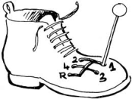

На крају марта прославили смо Дан школе. Приредба је била у холу школе, а математичари су учествовали у првој тачки – примање похвала и награда. За успех на општинском такмичењу награђени су лепим књигама и петицом из математике.

Вања Цимеша је читала свој састав, и фолклорашице су, наравно, наступале.

 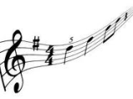



**Април**

** **

1. априла ишли смо на систематски преглед.
2. априла била је радна субота. Ми смо је радно провели на излету, опет на сеоском игралишту.

Окружно такмичење из математике одржано је у 9. 4. у Основној школи „Братство – јединство“ у Сомбору.

**Александра Комазец**

имала је **90 бодова**

( највише у 4. разреду )

и освојила је **прво место**.

**Браво, Александра!!!**

Писали смо тест из саобраћаја. Нико није добио дозволу за мотор. Највише бодова у одељењу је имала Сашка - 70.

Наши другари су ишли на окружно такмичење драмског стваралаштва у Црвенку са представом „Јозине тикве“. Глумили су Вања Цимеша, Небојша Напијало, Урош Росић, Теодора Загорац, а Бојана Веселиновић је била шаптач. Добили су похвале за глуму, а најбољим глумцем проглашен је Небојша.



Пролећни распуст почео је 22. 4. и трајао је до 3.5. Прославили смо Ускрс и 1. мај. Време нам баш није било лепо, али важно да нисмо ишли у школу.

 

Стигли су резултати „Кенгура“

|  |  |  |  |  |
| --- | --- | --- | --- | --- |
|  |  | име и презиме | бодови | проценти |
| 1. | **Александра Комазец** | 94, 50 | 78, 75% |
| 2, | Урош Росић | 66, 00 | 55, 00% |
| 3. | Бојана Веселиновић | 57, 50 | 37, 29% |
| 4. | Милица Матијевић | 47, 00 | 39, 17% |
| 5. | Бојан Грујић | 44, 75 | 37, 29% |
| 6. | Николина Карабатић | 43, 75 | 36, 46% |
| 7. | Бојан Секулић | 41, 25 | 34, 38% |
| 8. | Дејан Огњеновић | 41, 25 | 34, 38% |

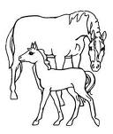 Фолко

Ове недеље смо читали књигу ,,Бела Грива”. Књига је веома занимљива и мислим да би је деца требала прочитати. Свидело ми се јер се у роману говори о дечеку Фолку и коњима.

Главни лик, Фолко, има густу, смеђу косу. Очи боје мора најрадије гледају коње. Има дуге црне трепавице. Испод прћастог носа крије се осмех. Када се насмеје, могу се видети бели зуби. На дугим рукама су дубоке огреботине и ране од свих рибарских послова. Фолко има брзе и јаке ноге. Показао се као издржљив дванаестогодишњак, када је хватао Белу гриву. Ноћу је ишао по запуштеној мочвари, а није се плашио ни Циганина који су били јачи од њега. Бела грива је више пута побегла од Фолка, али он ју је увек тражио и нашао. Када деда опомене Фолка да нешто уради, он му обећа да ће то урадити, и тако увек буде. Одржи обећање. Фоко воли да помаже другима. Када га хвале он је пресрећан, али говори:,,Није то ништа.” Када се нешто деси он прво гледа да ли су други добро, а онда да ли је он добро, што показује да је брижан. Када бисте га видели помислили бисте да је он дечак који се стално туче и малтретира друге око себе, а уствари је веома осећајан. Не воли да се прави и да се дружи са онима који мисле да су најбољи.

Поделила сам са вама моје мишљење о Фолку, дечаку великог срца. Надам се да ћете и ви имати такво мишљење, ако прочитате књигу.

МАРИЈА СИМИЋ 

Одличан

( 5 )

Мој комшија

Ја имам пуно комшија, али ћу вам описати само једног од њих. Он се зове Горан, а ми га зовемо Панто. Ни он сам не зна зашто га тако зову. Он не види добро па га ја увек одведем кући кад дође код мене.

Горан има малу и шиљату главу. Коса му је смеђе боје. Има мале и смешне уши. Очи су му боје кестена. Има мали и прћаст нос и веома мала и танка уста. Врат му је помало издужен. Руке су му до колена јер му је искривљена кичма, и набубрене венама. Нокти су му кратки и бели. Ноге су му дугачке и мршаве, стопала доста велика и чиста, а нокти уредни.

Горан воли да се са мном шали. Увек кад дође код мене ја одем да купим сока и чипса и укључим телевизију. Пошто не види, он само слуша. Горан нема врлине. Њему се свиђа све што ја радим. И он такође навија за Партизан, па смо у томе нашли заједнички језик. Док је видео, играо је најбоље фудбал у целоме Станишићу. Доста се разуме у фудбал. Горан мене воли, и ја њега исто толико. И волећу га док нас смрт не раздвоји.

Од њега сам научио да ако си глув и не видиш добро, да ниси одсечен од света. Волео бих да играм фудбал као мој комшија Горан.

Небојша Ибрахимовић

Одличан

( 5 )

Мој комшија

У мојој улици има много старијих људи и зато је мени тешко да опишем једног од њих.

Најближи и најбољи комшија ми је Гојко Мацура. Пре је радио у задрузи као тракториста. Касније се разболео и добио болест која се зове астма. Гојко, иако не може да ради, жели да му је кућа лепа и зато само наређује свом сину. Он има плаве очи као плаво небо, а косу нема. Висок је и помало дебео. Слободно време проводи шетајући се од ћошка до ћошка. Труди се да сваки дан пређе три километра. Када се умори седне на своју клупу и ту понекад причамо. Омиљена забава му је да ме нервира тако што ми говори да ће ми узети баку. Некада се деси да се баш због тога посвађамо. Не заборавља мој рођендан и увек ми нешто купи.

Гојко је мој најбољи комшија са којим делим све моје тајне и надам се да бисте и ви волели да имате таквог комшију.

Тамара Девић

**Мај**



4. маја је завршио пролећни распуст и радовали смо се да ћемо 11. ићи на екскурзију. Нисмо отишли. Агенција је отказала тај дан и заказала за 16. мај. Онда је школа отказала јер је 16. падала киша!

Да, није било екскурзије, али колико ја видим у мају смо имали две радне суботе.

 

Не, те ћемо тек имати.

Је ли то због штрајка?

Имали смо квиз „Позитивна географија“, победиле су девојчице.

Гледали смо филм „Монтевидео, Бог те видео“.

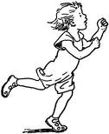

Одржан је пролећни крос! Победници су и овај пут били другари из IV2  Теодора Загорац и Немања Кусић.

23. је у нашој школи наступио омладински хор из Сомбора.



**Јун**

4. јун, радна субота, настава ( скраћени часови) + радна акција „Очистимо Србију“. Придружили смо се акцији чишћења Србије тако што смо поново чистили школски полигон. Ученици који су се радом истакли добили су петице из природе.

Писали смо писмене.

** **

**А онда ЕКСУРЗИЈАААААААААА!!!!!!** 

Требали смо ићи још прошлог месеца, али је падала киша. ( Николина )

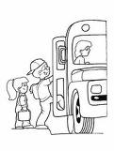

Било је 42 детета, а ишли смо са учитељицама, са Валери и Миленом.

( Сашка )

*Имали смо свог водича и свој аутобус. (Марко)*

8. 6. кренули смо у осам сати за Нови Сад. На екскурзију нису ишли Газмен, Суада и Стеван Млинар. Наш гост била је Дајана Недић, покупили смо је у Милетићу.

Кад смо кренули, махали смо нашим родитељима, а и они су махали нама.Учитељица нам је строго забранила да је било шта питамо и да једемо смрдљиве чипсеве ( оне које су сви јели ). (Сашка)

Ја сам на пола пута повраћао.

(Шеки**)**

У аутобусу атмосфера је била обична. Уз пут смо свратили у кафић. Сви смо купили сладолед. У дворишту кафића било је мало игралиште, ту смо се мало играли. ( Нађа )

 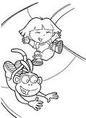

Имали смо једну паузу у Србобрану на бензинској пумпи. Тамо смо се поиграли на дечјем игралишту, јели ужину, сладолед, обавили све што треба ( слика лево ).

**У Новом Саду, ееееееееееееееееее!!!**

Када смо ушли у Нови Сад видели смо авион и хелихоптере, а после велике бродове. Видели смо како се људи купају и возе чамцима. ( Јелена )

Прво смо ишли у музеј Војводине. Тамо смо видели костур који је у ствари била једна жена која је умрла. Једна жена је рекла да су пре људе сахрањивали на страну и као бебе. **Сања**

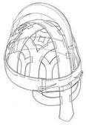

Тамо сам чуо за неке три кациге. Од 15 таквих кацига на свету, три су у музеју Војводине. Једну кацигу је нашла бака у башти кад је копала, а другу неки човек који је орао њиву.

**Бојан С.**

Видели смо шта је коришћено у Војводини хиљадама и хиљадама година уназад. Били су изложени разни предмети: оруђе, оружје, посуђе и предивне народне ношње. Жена која нас је водила испричала нам је једну веома занимљиву причу о томе како су позлаћени, веома вредни шлемови којих на свету има само 15 , пронађени.

**Мима**

Видели смо кости једне жене која је преминула, стари новац, стару одећу, стари накит, и златну капу коју је свекрва шила својој снаји. Видели смо и како је школа некада изгледала.

**Јевросима**

У музеју ми је било занимљиво како су археолози трагали за тим свим

стварима. Тамо смо видели ствари из каменог, бронзаног и гвозденог доба. Када смо улазили мислила сам да ће бити досадно, али је било супротно од тога.

**Сашка**

*Прво смо ишли у музеј Војводине и тамо смо свашта видели: старе римске кациге, неке старе играчкице, видели смо стару кочију, стари новац.*

**Стеван О.**

Видели смо и дечје играчке које су ручно правила деца.

**Никика**

Ишли смо у зграду поред музеја и гледали смо како се чисте ствари које се донесу у музеј и посматрали смо плакате из Другог светског рата.

**Сашка**

После музеја Војводине смо ушли у други музеј где смо гледали само неке плакате. Када смо изашли напоље видели смо један тенк и два-три топа.

**Марко**

**У кући Јована Јовановића Змаја...**



Тамо нас је дочекала једна жена. Она нам је причала да ова кућа није родна кућа Ј. Ј. Змаја. Питала нас је неке песме о Змају. Причала је да је Змај имао једног мачка који је изгинуо одмах после смрти Јована Змаја. Имао је петоро деце и жену Ружу.

**Стево**



Имао је жену Ружу и петоро деце. За Ружу је написао много песама у књизи Ђулићи.

**Бојан С.**

У Змајевој кући смо куповали Невен из 1880. године. Кустос нам је испричала како је Јоца добио надимак Змај. Видели смо његове ствари које су сачуване, а неке су уништене током рата. **( Сашка )**

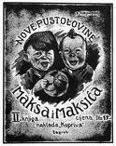

Он је направио први часопис за децу који се звао Невен.

**Никола П.**

У кући Јована Јовановића Змаја видели смо његову собу где је преминуо, видели смо собу где је писао књиге.

**Јован**

Видели смо неке његове песме, његов намештај и столицу на којој је било урезано име Јоца. Тамо смо видели и његов дневни боравак у коме је било лепог намештаја и много слика о његовој браћи и тати.

**Јевросима**

Жена нам је причала како је Јован имао три брата, да је написао много књига, али нажалост 1904. Јован је преминуо. Жена нам је причала како је Јован писао часопис и хтео да га назове 3. мај, али је била грешка па је испало змај. Људи су га од тада звали Змај.

**Марко**

**Планетаријум...**

Кад се улази у палнетаријум као да си ушао у тунел. Тамо степенице иду укриво па се Пицки изврно и пао.

**Јелена**

У планетаријуму смо гледали звезде како се померају када ми спавамо, а буде их 10000000000000000.

**Јован**

Тамо нас је дочекао један човек. Он нам је говорио о свему и онда смо ушли у једну малу просторију и видели смо више од 6000 звезда. Али сам био безобразан и ништа нисам слушао.

**Стеван**

Ушли смо у неку просторију и на плафону се стварало све више звезда. Гледала сам као у право небо. Ту је било дивно. Звезде су биле као праве.

**Нађа**

Онда смо ушли у једну просторију чији је плафон полукружног облика. Онај исти човек је замрачио просторију и тамо је била нека необична справа која је светлом оцртавала звезде као на небу. Кад погледаш у плафон изгледа као право правцато небо, препуно звездица. Било је чаробно. Причали смо о сазвежђима, Млечном путу, видели смо дупло в, летњи и пролећни троугао, задњи точкови кола x4 = звезда Северњача, и сл.

**Мима**

Када је била поноћ на плафону су се створиле звезде. Највише ми се свидело кад је показивао лампом велико ауто и од задњих точкова четири пута толико до Северњаче. Неки дечаци су били безобразни, а Јевросима је мене стално лупала. Мислим да се све то највише свидело мом другу Бојану Грујићу јер он воли астрономију.

**Николина**

Гледали смо најоштрије слике планета које су уснимљене до сада.

Објаснио нам је да има 88 сазвежђа, да постоје Мала и Велика кола и још много тога.

Сашка

Нека деца су била немирна па ће добити јединице.

**Никола**

Видели смо како изгледа небо. Поставио сам неколико питања.

**Бојан Г.**



Мени се највише свидео планетаријум.

**Ана**

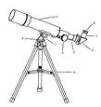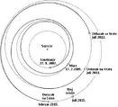Планетаријум је објекат или самостална установа за наставу и популаризацију астрономије која поседује планетаријумске пројекторе, екран и салу. Планетаријум је најзначајније наставно и популаризаторско средство у астрономији, а користи се и за обуку у навигацији.

Новосадски Планетаријум је, уз Планетаријум у Београду, једини објекат те врсте у Србији. Почео је са радом 2001. године, и од тада представља место за остваривање аудио-визуелне наставе астрономије и сродних наука.

Планетаријум на Петроварадинској тврђави налази се на горњем платоу, у централном делу на тзв. Парадном тргу, у непосредној близини Музеја града. Објекат се налази у бастиону ( Јозефов бастион ), тј. у зидинама тврђаве под земљом. Укупна површина објекта је око 200m2 .

Од улаза до централне просторије води ходник дужине 25m. Прилаз пројекционој сали Планетаријума замишљен је као јединствена ликовна аудио-визуелна представа, представљена комбинацијом сликаног мурала, мозаика од муралског стакла, огледалаца и теракоте која уз помоћ ултраљубичастог светла и специјалних боја пружа посетиоцу слику космичког пространства. Ову „Звездану стазу“ насликао је познати новосадски сликар Душан Тодоровић 1998. године.

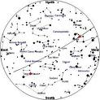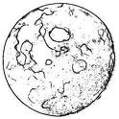

Бојан Грујић

**Катакомбе...**  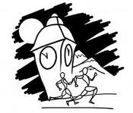 

Ишли смо и пазили да не паднемо. Видели смо како су војници ратовали. Било је 12 степени.

**Бојан Г.**

На Петроварадинској тврђави смо ишли 9 метара испод земље, а у парку смо јели и уживали испод дрвета.

**Јован**

Неки су се били уплашили јер се могу изгубити.

**Никола**

Било је мрачно и пуно тунела. Тамо ми је било лепо, али сам се помало плашила.

**Николина**

Било је много улаза, било је хладно. Када смо изашли око нас су били велики зидови.

**Нађа**

Обишли смо све пушкарнице. Било ми је јако занимљиво да сазнам за шта су служили ти чудни подруми. Ту су војници били сакривени и одатле су нападали и бранили се. Нисам разумела како су се сналазили и како се нису изгубили у толико ходника.

**Мима**

Видели смо собе за спавање, пушкарнице и лифтове.

**Сашка**

**Манастир Крушедол...**

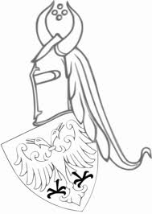

Поп је причао као робот, уопште није гледао у нас.

**Сашка**

У Крушедолу смо чули попа како прича кратку причу о манастиру.

**Јован**

Тамо нам је поп испричао да су ту Бранковићи сахрањени. Купили смо бројанице, иконице, крстиће. Насули смо свету воду и кренули смо кући. Ову екскурзију нећу заборавити никада због свега што смо видели и доживели.

**Никика**

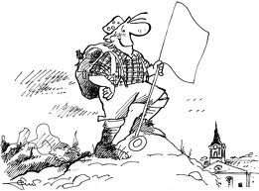

Било је веома узбудљиво, али на Петроварадину је било најбоље.

**Нађа**



 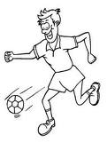

Кад смо се враћали стали смо на бензинску станицу где смо се играли.

Сашка

Ова екскурзија досад ми је била најбоља. Волела бих да и друге буду овакве. **Марија**

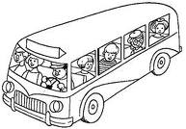

Када смо се враћали у аутобусу је било весело, певали смо Звездине песме, народне и забавне. Неко је држао српску заставу.

**Јован**

Дивно смо се у аутобусу провели. Сваких пет минута смо се премештали и шетали.

**Нађа**

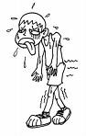

И тако смо сви дошли кући уморни, живи и здрави. Ово нам је била задња екскурзија са нашом учитељицом. **Бојан Г.**





У јуну смо имали још један заједнички час и играли смо друштвене игре

Николина, Милица и Александра су присуствовале ликовној етно радионици и за два дана направиле су слику од бамбуса и шушке. Марија, Нађа, Душан и Павле присуствовали су ликовној вајарској радионици и правили су различите предмете од дас масе ( ма шта то било).

И наравно ИЗЛЕТ!!!

И овај пут отишли смо на сеоско игралиште. Прво нам је било досадно, било је вруће и неколико дечака су играли фудбал. А онда смо почели да се прскамо водом коју смо носили у флашама од Николинине бабе и неког човека из Далматинске улице. Неко је одврнуо чесму на игралишту, било је као права фонтана. Скоро сви смо били мокри. Човек нас је потерао са игралишта и ми смо кренули у школу. Уз пут смо појели сладолед.

Последњи дан у школи провели смо сређујући Досије X.

После подне смо се опростили од учитељице малом приредбом коју смо самостално припремили. Била је и журка!

И КОНАЧНО КРАЈ!



* * *

Онако...

Ове године нико није одсвирао све песме на музичком.

Шемсија нас је напустио у другом полугодишту.

Девојчице које играју у фолклору, Уна, Тамара, Вања, Снежана, Милица, Николина, Јелена и Нађа, наступале су на општинској смотри и гостовале у неколико села у околини...

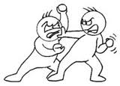

Четири ученика добила су укор одељењског старешине...

Јелена Војковић је почела носити наочаре...

Нађа није била у гипсу...

Девојчице из нашег одељења су ишле на општинско такмичење младих ватрогасаца и освојиле 2. место...

Честитали смо Нову годину нашим другарима Дајани, Исидори и Аци...

Милица је једина у одељењу добила пет на сва 4 писмена из српског...

Сања је добила сестру Ању...

Павле је добио пет из природе за 1. српски устанак...

Бојан С. је имао све петице из физичког у другом полугодишту...

Јелена је скратила себи предње зубе...

Газмен је одлично читао...

Бојан Г. се истакао знањем на додатној из српског...

Шеки нас је засмејавао, а понекад је и цмиздракао...

Јован је написао на контролном да је данак у крви кад је неко некоме у крви. Па, Јоване, ти си ми у крви...

Ана се прва дружила са Јевросимом...

Марко је изјавио да је он увек сретан...

Душан је једини остао уз Стефана на екскурзији кад му је било лоше и потрудио се да Шеки попије таблету против повраћања...

Сања одузима бројеве. Учитељица јој каже: „ Сања, ниси добро одузела ове бројеве.“ „Како?“, пита Сања. „Види, јединице си добро одузела, и десетице. Погледај стотине.“ „О, извини“, рече Сања.

Марија има најлепши дневник читања...

Небојша није прочитао ни једну једину књигу...

Николина је имала све петице из енглеског и физичког, у другом полугодишту...

Павле је другарски тражио хемијску на писменом за Бојана С...

Јевросима се одлично уклопила у наше друштво, као да је одувек с нама...

Александра је једина у одељењу имала све петице на писменом из математике...

Бојан С. је носио домаћи Јевросими кад је била болесна...

И Небојша је обилазио своје болесне другове и носио им домаћи...

Нађа је украсила све што се украсити могло по свескама, књигама, контролним задацима...

Ђорђе је био врло вредан на другој радној акцији...

Александра се повампирила на крају године, место је није држало...

Никола и Милица једини имају све петице из енглеског у оба полугодишта...

Стеван О. је био у гипсу...

Милица је направила најлепшу кутију и најлепшу птицу...

Марко је био вицкаст.

Учитељица Ани: „ Пљуни ту жваку, сместа!“

Марко: „Ана, где ћеш? Рекла је с места.“

Стево је био забринут: „ Учитељице, шта је Вама кад тако јадно изгледате?“

„Звали су га цар Душан Силни јер је волео силу“, написала Сања.

„Бој на Косову је почео у уторак у 6. месецу. Људи су рекли да је Бој на Косову био нерешен, али да смо их ми победили“, написала је Нађа...

„У Косовском боју су ратовали Србија и Турска. Турци су ипак однели победу. Али не треба заборавити и Србија је убила доста Турака и чак и султана Мурата кога је убио Милош Обилић“, написао је Стеван...

„Угаљ је камен и настаје тако што рудари поред руда нађу и угаљ“, написао је Марко...

„Хлеб се најпре оре, сеје, жање, иде у млин, у пекаре и долази у продавницу“, написао је Никола...

И ове године смо учествовали у свим хуманитарним акцијама...

|  |  |  |  |  |
| --- | --- | --- | --- | --- |
| Књиге које смо читали ове године | није прочитао | не сећа се шта је прочитао | оцене од 1 до 10 | |
| оценило | средња оцена |
| Бијели Јелен | 5 | 2 | 9 | 8,44 |
| Сан и јава храброг Коче | 5 | 4 | 8 | 8,62 |
| Подвизи дружине „5 петлића“ | 2 | 2 | 12 | 8,25 |
| Добар ветар „Плава птицо“ | 9 | / | 8 | 7,5 |
| Дружина „Сињи галеб“ | 4 | 2 | 10 | 8,1 |
| Дружина Пере Квржице | 3 | 1 | 14 | 8,78 |
| Босоноги и небо | 4 | / | 14 | 9,28 |
| Чика с брадом | 3 | 2 | 12 | 6,91 |
| Судбина једног Чарлија | 2 | 1 | 12 | 8,59 |
| Тајно друштво „ПГЦ“ | 3 | / | 14 | 9,36 |
| Мића Данојлић – песме | 5 | 3 | 10 | 8,8 |
| Тата, ти си луд | 5 | / | 13 | 8,77 |
| Гурије | 5 | 4 | 7 | 8,14 |
| Тим „Лавље срце“ | 5 | / | 12 | 8,83 |
| Свемоћно око | 4 | / | 13 | 8,23 |
| Моји васпитаници | 5 | 3 | 8 | 7,87 |
| Бело Циганче | 2 | 1 | 15 | 8,07 |
| Бела Грива | 3 | 1 | 12 | 9,91 |
| Тужни циркусанти | 6 | 1 | 10 | 8,9 |
| Влак у снијегу | 2 | 1 | 15 | 8,8 |
| Алиса | 2 | 1 | 14 | 8,78 |
| Бели вук | 3 | 4 | 7 | 9,28 |
| Дечаци Павлове улице | 3 | 3 | 10 | 9,4 |
| Патуљак из Заборављене... | 3 | 6 | 5 | 8,6 |
| Гроздана Олуић - бајке | 2 | 7 | 5 | 8,2 |

1. Kojа књига је била најинтересантнија и зашто?

**Тим „Лавље срце“**

* зато што се говори о пријатељству животиња кроз фудбал ( Бојан Г. )
* зато што је то фудбалски тим и увек побеђује, а играју животиње ( Јелена )
* зато што је о фудбалу ( Јован )
* јер се говори о фудбалу и интересантно је ( Бојан С. )

**Дечаци Павлове улице**

* јер има пуно интересантних делова (Ана )
* зато што су увек били заједно и били су јаки и после Немечекове смрти (Марија)
* јер су се сви лепо дружили ( Никола )

**Тајно друштво ПГЦ**

* зато што се сакривају по школи и учионицама ( Марко )
* зато што је књига занимљива и помало смешна ( Јевросима )

**Свемоћно око** – јер има много занимљивих догађаја ( Александра )

**Судбина једног Чарлија** – јер се дешавају чудни и занимљиви догађаји (Николина )

**Алиса у земљи чуда** – најбоље је што сам читао (Стефан )

**Бела Грива** - има много различитих догађаја. (Нађа)

**Дружина Пере Квржице** –погледала сам филм па ми је јасније о чему се говори. Занимљиво је јер су сви били сложни, радили заједно, деца су направила добро дело. (Милица)

**Бело циганче -** (Сања )

1. Која је била најдосаднија и зашто?

**Добар ветар „Плава птицо“**

* све је нешто досадно на броду, а крај је најгори ( Бојан С. )
* јер је описано неко досадно путовање бродом (Николина )

**Свемоћно око**

* јер има пуно досадних делова и није по мом укусу (Ана )
* најдосаднија је (Стефан )
* зато што је књига глупа и ништа нема занимљиво ( Јевросима )

**Алиса**

– зато што је упала у зечју рупу ( Јелена )

* зато што се стално догађају неке магије и не могу да је пратим (Марко )
* јер ме та књига нервира (Никола )

**Моји васпитаници** – све се описивало у ситницу и за сваку животињу прича

**Тим „Лавље срце“** – ништа посебно се не дешава и не волим то што има фудбала ( Нађа )

**Бело циганче** – зато што се све помеша и онда се ништа не разуме ( Бојан Г.)

**Бела грива** ( Јован )

**Судбина једног Чарлија –** јер се само понављају речи, и као што пише то је књига за други, а не за четврти разред (Александра )

**Тата, ти си луд –** није лепа и тешка је за читање ( Сања )

**Тужни циркусанти** – зато што је главни лик све време несрећан (Марија )

1. Која је била лака за читање и зашто?

**Судбина једног Чарлија**

* све ми је било лако да памтим. ( Нађа )
* зато што се ништа није побркало ( Бојан Г. )
* зато што сам се уживела у његове доживљаје, било је интересантно (Јелена)
* јер су слова била велика и јер је прича интересантна (Николина )
* јер сам се уживела у њу, брзо сам је прочитала (Ана )

**Тајно друштво ПГЦ**

* јер је интересантна ( Бојан С. )
* зато што сам мислила да има 200 страна, а кад сам стигла до 156. био је крај. Лака је за читање (Марија )

**Тим „Лавље срце“**

* јер је била занимљива (Александра )
* зато што је имала мало страна и лака је за читање ( Јевросима )

**Дружина „Сињи галеб“ –** занимљива је (Марко )

**Подвизи дружине „Пет петлића“ –** лако се памти (Сања )

**Тата, ти си луд –**било је све управни говор (Мима ).

**Босоноги и небо –** јер има више песама и лакше се запамти ( Јован )

**Сунце је почело да се злати –** јер је била најтања ( Никола )

1. На који лик би волео, волела да се угледаш и зашто?

**Немечека**

* јер је све дао и све урадио за своју дружину и разболио се и умро, али је помогао дружини. Храбар је.( Милица)
* зато што је храбар ( Јелена )
* јер је храбар и паметан дечак (Николина )

**Фолка**

* поштен је и чини добро људима. ( Нађа )
* јер је хтео сваком да помогне и био је добар (Ана )
* зато што је добар и паметан (Марија )

**Шила –** јер је интересантан, игра се са друговима сваки дан и ништа не учи (Бојан С. ) **Даницу –** јер лепо црта и сви се друже са њом (Александра )

**Боку –** јер је био храбар (Никола )

**Алису –** зато што је паметна, добра и уме да се снађе ( Јевросима)

**Перу Квржицу** – зато што помаже пријатељима ( Бојан Г. )

**На тренера тима „Лавље срце“** ( Јован )

1. Наведи пет књига које би препоручио, препоручила другима да прочитају.

Дечаци Павлове улице******

Тим Лавље срце******

Тајно друштво ПГЦ******

Дружина Пере Квржице*****

Судбина једног Чарлија*****

Влак у снијегу*****

Бела грива****

Алиса у земљи чуда***

Свемоћно око***

Босоноги и небо**

Тата, ти си луд**

Бјели јелен**

Тужни циркусанти*

Чика с брадом*

Патуљак из заборављене земље*

Бело циганче*

Подвизи дружине „Пет петлића“*

Моји васпитаници

1. Предложи књиге које нису на списку, а мислиш да би твоји другари могли да их прочитају.

Царство животиња

Штрикај, штрикај, бако

Мала супруга

Нађа

Зле гаће

Заборављена гора

Ишчезли континент

( Бојан Г.)

Мали принц Чаробњак из Оза

( Милица, Марија ) (Марко, Александра, Николина)

Сара Кеј Мали пират

Џеронима Стилтон

Орлови рано лете

365 прича ( Јевросима )

Најлепше бајке света ( Јелена )

Мила и Шугар

Цица

И оне су добиле петице на писменом...

Put koji nikuda ne vodi

Na izlazu iz sela račvala su se tri puta: jedan prema gradu, drugi prema moru, a treći - nije vodio nikuda.

Slavko je to znao, jer je već pitao i Petra i Pavla, i obojica su mu jednako odgovorila:

-Onaj put? Nikuda ne vodi.

-Pa što su ga onda sagradili?

-Niko ga nije sagradio; tu je on otkada je gavran pocrneo.

-I nikada nikoga nije zagolicalo da pođe i pogleda kuda vodi?

-Ti si baš svojeglav. Već smo ti rekli: nema se šta pogledati...

-A kako ćete to znati, kad tamo nikada niste bili?

Bio je taj Slavko zaista svojeglav, i ime su mu nadenuli Slavko Svojeglavko, no nije se ljutio, nego je samo na ovaj put mislio, put koji nikuda ne vodi. Jednoga jutra ustane on rano, izađe iz sela i uputi se onim tajanstvenim putem...

Ljudi su sa čudom gledali dečaka, jer su znali da taj put ne vodi nikuda. Slavko je mislio da je tamo prašuma, ili neko mesto gde ima opasnih divljih životinja, a da su oni ljudi samo slabići jer nisu otišli tamo. Put je bio dugačak i prašnjav. Nigde nikoga nije bilo. Napokon se ispred Slavka pojavi velika kapija. Pošto nije imao ključeve, a bio je snalažljiv, preskočio je kapiju. Magla koja je bila u dvorištu sada je nestala. Dečak se divio lepoti belih kuća. Najlepši deo je bio iza kuća. More. Plavo, blistavo more. U njegovoj blistavoj vodi sunce se ceo dan ogledalo. Ptice su u vazduhu lepršale kao leptirići, dok je dečak sedeo na plaži i posmatrao igranje delfina. Želeo je da ostane na plaži, ali se brinuo šta li će mu baka reći. Živeo je sa bakom i dekom, jer su mu roditelji poginuli u ratu. Polako se opraštao od delfina i krenuo je kući. Dok je preskakao kapiju, razmišljao je da li da kaže ostalim ljudima za ovo mesto. Odlučio je da to ostane tajna. Kada se vratio kući baka je bila veoma zabrinuta. Da mu baka ne bi zabranila da se igra, sve joj je ispričao.

Pošto baka i deka nisu verovali u to, Slavko je odlučio da ih odvede tamo. Bele kuće nisu bile ničije. Porodica se spakovala i kao galebovi su odjurili na more. Poljski put do tajnog mora se i dalje zvao put koji ne vodi nigde.

Alesandra Komazec

Пут који никуда не води

На излазу из села рачвала су се три пута: један према граду, други према мору, а трећи није водио никуда.

Славко је то знао, јер је већ питао Петра и Павла, и обојица су му одговорила:

- Онај пут? Никуда не води.

- Па што су га онда саградили?

- Нико њега није саградио ту је од када је гавран поцрнео.

- И никада никога није заголицало да прође и погледа куда тај пут води?

- Ти си баш својеглав. Већ смо ти рекли да нема шта да се погледа...

- А како ћете знати, кад тамо нисте били?

Био је Славко баш заиста својеглав, и име су му наденули Славко Својеглавко, но није се љутио, него је само на онај пут мислио, пут који никуда не води.

Једног јутра устане он рано, изиђе из села и упути се оним тајанственим путем... Шетао је и шетао, није ништа видео осим покислог дрвећа и траве. Није знао куда га тај пут води, али у једном тренутку зачу се језив крик старог гаврана који је летео изнад високог дрвећа. Славку су се у секунди језа и страх увукли у тело. Засео је на мокру клупу и упитао је сам себе како ће се све ово завршити. Појео је сендвич и наставио је даље. Одједном као да му се учинило да је забљештала нека светлост пред његовим очима. Пришао је ближе светлости, али није ништа видео. Како је ишао све ближе светлости наишао је на велику бару. Пред Славковим очима сад се све јасно видело. Видео је како два лабуда по бистрој води лепршају својим меким крилима. Није хтео да их омета, па је зато причекао неко време. Из жбуња је изашао вилин коњиц. Изашао је на видело. Све је одједном застало и сви су само њега гледали. Славко се постидео, али је ипак упитао:,,Шта се ту дешава?” Кад је одједном лабуд проговори:,,Овде се сваког дана окупљамо.” И рекао је да је Славко први човек који је овде дошао. Славко је остао у чуду када је приметио да у том делу шуме животиње причају. Лабудови су упитали Славка жели ли да се дружи са њима, а он пристаде. До касно увече Славко је остао са животињама. Није обраћао пажњу на време. Али ипак се вратио кући. Када је дошао кући са ужитком причао је својим друговима шта се десило на тајанственом путу.Сваки дан Славко и другови у бари су се дружили.

Исплатило се што су људи Славко дали име Својеглавко. Вреди да сте радознали и вредело је што Славко није одустајао од тајансвеног пута. Сада је нашао нове пријатеље, животиње.

Нађа Кусић

**Tajna jednog drveta**

Jednog lepog i sunačanog dana odlučila sam da se prošetam šumom. Sunce je blistalo snažnije nego ikad. Pomislih: sigurno ima neki poseban razlog za to. Spakovala sam sebi sendvičei krenula.

U šumi je bilo veoma toplo. Zimski sneg se otopio. Samo ponegde i dalje se nalaze male lokvice. Pažljivo slušam. Prelepa ptičja pesma me neverovatno opušta. Sedam na jedan panj da se malo odmorim. Otvaram ranac i uzimam sendvič. Taman kad poželim da ga zagrizem, na njega odjednom pade jedan list. Posmatrala sam ga sa čuđenjem. Il’ se meni čini ili se on stvarno pretvorio u mali kamen od zlata! Protrljah oči. Sigurno sanjam. Otvorih oči , ali mali kamen je i dalje bio tu. Pažljivo sam ga uzela. Bacih pogled u vis. Grana sa koje je pao bila je puna takvih, ali suvih listića. Zatim potražih njegovo stablo. Zbunjeno se počešah po glavi. Stabla NIJE BILO! Nisam mogla da poverujem. Odjednom listić me zamoli da ga pustim. Šta je ovo? Neka šala? List govori? Uradila sam kao što mi je rekao. Čim sam ga pustila, on mi je sve objasnio. To je čarobna grana drveta, a on poslednji zdrav list na njoj. On trеba da se zakopa u zemlju da ovo čarobno “drvo” ne bi izumrlo. Međutim čovek ili neka životinja uvek nađu čarobno seme u koje se listovi pretvore kada padnu, odluče da ga zadrže za sebe.Tako je svaki put. Meni je bilo žao listića. Posadih ga u zemlju i poželeh mu SREĆNO. On je sad moja tajna!

Nekoliko dana kasnije, opet sam otišla u šumu, a kad sam sela na jedan maleni panj i izvadila ručak, jedno maleno, zlatno seme pade na moj sendvič...

*Vanja Cimeša*

**

 Leto u Stanišiću 

Leto je jedno lepo godišnje doba

I nikad nije kasno da se proba.

Na leto jedemo sladoled i raznorazne grickalice,

Igramo se praveći smicalice.

Pevamo, plešemo, igramo na travi,

Veselo nas gledaju maleni mravi.

I dok toplo sunce greje dan,

U Stanišiću je svako nasmejan!

*Vanja Cimeša*

**ОВАКО СМО ЗАВРШИЛИ ЧЕТВРТИ РАЗРЕД...**

**ОДЛИЧНИ УЧЕНИЦИ**

**Александра**

**Бојана**

**Вања Ц. Никола П.**

**Теодора Дејан**

**Николина**

**Уна Милош**

**Тамара Урош**

**Снежана Никола**

**Вукадиновић**

**Нађа Стефан**

**Шукара**

**Бојан Г. Богољуб**

**Марија**

**Милица**

**ВРЛО ДОБРИ УЧЕНИЦИ**

Јелена Никша Небојша Н. Немања Ђорђе П. Бојан С.

Марко

Небојша И.

Вања К.

Јован

Стеван М.

**ДОБРИ УЧЕНИЦИ**

Татјана

Ана Душан

Стеван О. Ђорђе Р.

Павле Јевросима Дејана Сања

Никола Вранковић

Газмен

**ОНИ КОЈИ ИМАЈУ УСПЕХ ДОВОЉАН**

Стефан Ш. Илија

Суада